呼和浩特低空气象数据分析报告
数据用途与组成 — 组织框架 — 时空特征 — 质量与建议
分析对象：20251217120000.nc—20251218030000.nc，共61个文件。
资料目录：F:\数据max版 报告日期：2026年10月21日
本报告围绕四个问题展开：这批数据是什么、内部怎样组织、随时间和空间怎样变化、目前能否满足项目需要。先建立整体认识，再给出分析证据，最后集中讨论问题与处理办法。

一、数据概况：这批数据是什么、包含什么
这批数据是一组覆盖呼和浩特及周边的低空气象场。它描述不同有效时刻、经纬度和离地高度上的风、温度、气压和水汽状态。文件声明来源为WRF V4.7.1数值模式，经过后处理转换为规则经纬度网格和离地高度层，按时次分别写成NetCDF文件。
在项目中，它适合作为外部气象背景：按飞行位置、高度和时间提取风温压湿，用于环境展示、仿真输入或风险模型的气象特征。它不直接包含无人机速度、姿态、轨迹或碰撞标签，因此不能直接替代飞行序列数据；模式结果的准确性还需与气象观测另行比较。
基本项目 | 本批数据情况
文件与体积 | 61个.nc文件，合计39.97 GB（约37.22 GiB）。
区域 | 108.000000—112.996849°E，39.000000—41.999238°N，覆盖项目现用呼和浩特范围。
时间 | UTC 2025-12-17 12:00—12-18 03:00；北京时间12-17 20:00—12-18 11:00。
高度 | 离地50—3000 m，共60层，每50 m一层。
气象内容 | 三维风、气温、气压、水汽；另有时间、坐标、地形和海拔信息。

变量组成
原文件共有13个变量，可以放在同一张表中理解：坐标决定“在哪里、什么时候”，几何量说明高度基准，气象量描述该处的大气状态。下表同时给出名称、单位和用途；具体数值特点放在第三部分集中分析。
类别 | 变量名 | 单位 | 含义与作用
坐标 | time | 小时数 | 有效时间，原始标注UTC；每个文件仅一个时刻。
坐标 | lat | °N | 纬度，表示南北位置，共668个取值。
坐标 | lon | °E | 经度，表示东西位置，共846个取值。
坐标 | level | m | 离当地地面的高度AGL，共60层。
几何 | terrain_height | m | 地形海拔，二维地面背景。
几何 | height_agl | m | 海拔高度 实际描述和数值为海拔MSL，变量名容易误导。
气象 | u | m/s | 模式网格x方向风分量，正负表示方向。
气象 | v | m/s | 模式网格y方向风分量，正负表示方向。
气象 | w | m/s | 空气垂直速度，不是无人机爬升速度。
气象 | temperature_c | ℃ | 气温；文件标注degree_Celsius。
气象 | pressure_hpa | hPa | 气压；1 hPa＝100 Pa。
气象 | mixing_ratio | kg/kg | 水汽质量与干空气质量之比，记为r。
气象 | specific_humidity | g/kg | 水汽质量与湿空气总质量之比，记为q。

u、v可以合成水平风速，但原文件没有单独存储“水平风速”这个变量；比湿和混合比也不是相对湿度百分数。理解这些变量后，还需要把它们放回时间、水平网格和高度层组成的整体框架，才能正确查询和比较。

二、数据框架：时间、空间和高度怎样组织

四维组织方式
整批数据可以理解成一个“时间×高度×纬度×经度”的四维数据集合。每个文件固定一个有效时间，内部包含60个高度层；每一层又是一张668×846的水平网格。无论选择哪一层，变量种类相同，只是采样位置的离地高度不同。
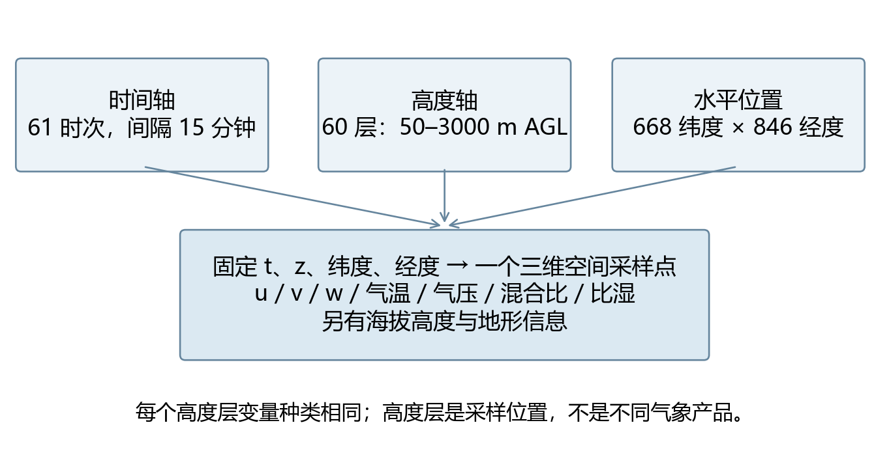
图1 从整批时间序列，到高度层、水平网格，再到单点气象量的组织关系。
查看层次 | 规模 | 该层次的实际含义
整批文件 | 61个有效时刻 | 61个时间点，每个点对应一份文件。
一个时刻 | 60个高度层 | 每层都包含完整区域的七种气象量和海拔高度。
一个高度层 | 668×846＝565,128个水平点 | 同一离地高度上，不同经纬度的位置集合。
一个变量、一个时刻 | 60×565,128＝33,907,680个值 | 该变量在整个三维空域中的采样值。
一个变量、全部时刻 | 61×33,907,680＝2,068,368,480个值 | 拼接后的逻辑形状为(61,60,668,846)。

因此，565,128不是全文件数据总量，而是单个高度层的水平点数。时间上也要区分“点”和“间隔”：61个时点之间只有60个间隔，所以首末跨度是(61－1)×15分钟＝15小时。所有文件的经纬度和高度坐标逐项一致，便于按时间连接。

高度层、空间分辨率及每层内容
level给出离地高度，取值从50 m到3000 m。第k层的高度是50×k m（k＝1,…,60），全部层如下。每一层都含u、v、w、气温、气压、混合比、比湿以及对应海拔，并不是不同层放不同类型的数据。
层号与离地高度 | 层号与离地高度 | 层号与离地高度 | 层号与离地高度 | 层号与离地高度 | 层号与离地高度
01层：50 m | 02层：100 m | 03层：150 m | 04层：200 m | 05层：250 m | 06层：300 m
07层：350 m | 08层：400 m | 09层：450 m | 10层：500 m | 11层：550 m | 12层：600 m
13层：650 m | 14层：700 m | 15层：750 m | 16层：800 m | 17层：850 m | 18层：900 m
19层：950 m | 20层：1000 m | 21层：1050 m | 22层：1100 m | 23层：1150 m | 24层：1200 m
25层：1250 m | 26层：1300 m | 27层：1350 m | 28层：1400 m | 29层：1450 m | 30层：1500 m
31层：1550 m | 32层：1600 m | 33层：1650 m | 34层：1700 m | 35层：1750 m | 36层：1800 m
37层：1850 m | 38层：1900 m | 39层：1950 m | 40层：2000 m | 41层：2050 m | 42层：2100 m
43层：2150 m | 44层：2200 m | 45层：2250 m | 46层：2300 m | 47层：2350 m | 48层：2400 m
49层：2450 m | 50层：2500 m | 51层：2550 m | 52层：2600 m | 53层：2650 m | 54层：2700 m
55层：2750 m | 56层：2800 m | 57层：2850 m | 58层：2900 m | 59层：2950 m | 60层：3000 m

同为1000 m离地高度的两个位置，如果地形海拔不同，其海拔高度也不同。以A点为例，地形约1056.75 m，离地50 m对应海拔约1106.75 m。因此，查询离地高度应使用level；height_agl虽然名字带有agl，实际是海拔，约等于level＋terrain_height。
水平输出间距在项目附近约为南北500.0 m、东西497.7 m；但文件同时注明原始WRF网格为3000 m，并使用双线性插值。垂直50 m层间距同样属于线性高度插值。”

变量关联与整体数据特点
这些变量不是相互独立的表格列。u、v共同决定水平风速；离地高度、海拔和地形构成几何关系；混合比和比湿表达同一水汽状态。
关联 | 关系式或检查方式 | 对理解数据的作用
风分量与风速 | Vh＝sqrt(u²＋v²) | 分量负值可以正常表示方向，合成风速表示大小。
高度与地形 | 海拔≈离地高度＋地形海拔 | 连接AGL与MSL，避免把海拔当成离地高度。
两种水汽量 | q(g/kg)＝1000r/(1＋r) | 先统一单位；它们不是两份独立的湿度观测。
垂直压力结构 | 固定水平位置和时刻比较不同高度 | 用于核查气压随高度的层序是否合理。

三、时空特征：变量怎样变化、差异在哪里
这一部分先用统一统计口径解释各变量的数值特点，再分别分析时间和空间。范围统计来自前60个时次的完整空域；时间图保留全部61个时次，以便看清末时次的变化。末文件的异常证据及处理意见在第四部分集中说明。

各变量的总体特征
变量 | 单位 | 前60时次全域范围 | 数值特点与解释
u | m/s | -15.910～22.747 | 水平分量，负值表示模式网格反向。
v | m/s | -8.411～19.576 | 与u共同组成水平风，不能直接作为地理北向风解释。
w | m/s | -2.937～4.950 | 描述空气垂直运动；数值不等同于飞行器爬升速度。
水平风速（派生） | m/s | 0.000～24.883 | 由u、v计算，为后面的风场比较提供统一大小指标。
气温 | ℃ | -18.839～8.665 | 既有水平差异，也有垂直变化；局地逆温不应直接判错。
气压 | hPa | 530.536～922.708 | 受到实际海拔与天气状态影响，同AGL层不要求气压相同。
混合比 | kg/kg | 0.0000178～0.0032637 | 表达水汽含量，与比湿高度相关。
比湿 | g/kg | 0.018～3.253 | 与混合比一起用于检查水汽变化和单位换算。

风场应同时看分量和大小：u、v给方向分量，水平风速给大小，w反映垂直运动。温度、气压需要结合高度理解，不能把不同海拔位置的差异直接视为异常。混合比和比湿则要先注意kg/kg与g/kg的单位区别，两者同步变化主要反映同一水汽状态，而不是两套独立观测。
几何量与气象量的时间性质也不同：风温压湿可以随时间变化，但同一网格位置的地形应保持一致。本次发现前60时次地形与首文件完全一致，这为解释相同AGL高度上的位置差异提供了稳定背景。

固定空间点，观察时间变化
主时间分析选取A、B、C三个位置，统一固定离地1000 m，再按15分钟顺序读取61个时次。每条曲线始终对应同一经纬度和同一高度，避免把不同地点的值混成时间演变。
点位 | 空间位置 | 固定条件
A 项目附近 | 111.701808°E，40.812133°N | 离地1000 m；61个时次
B 区域西南部 | 108.999370°E，39.499123°N | 离地1000 m；61个时次
C 区域北部 | 110.998109°E，41.500114°N | 离地1000 m；61个时次

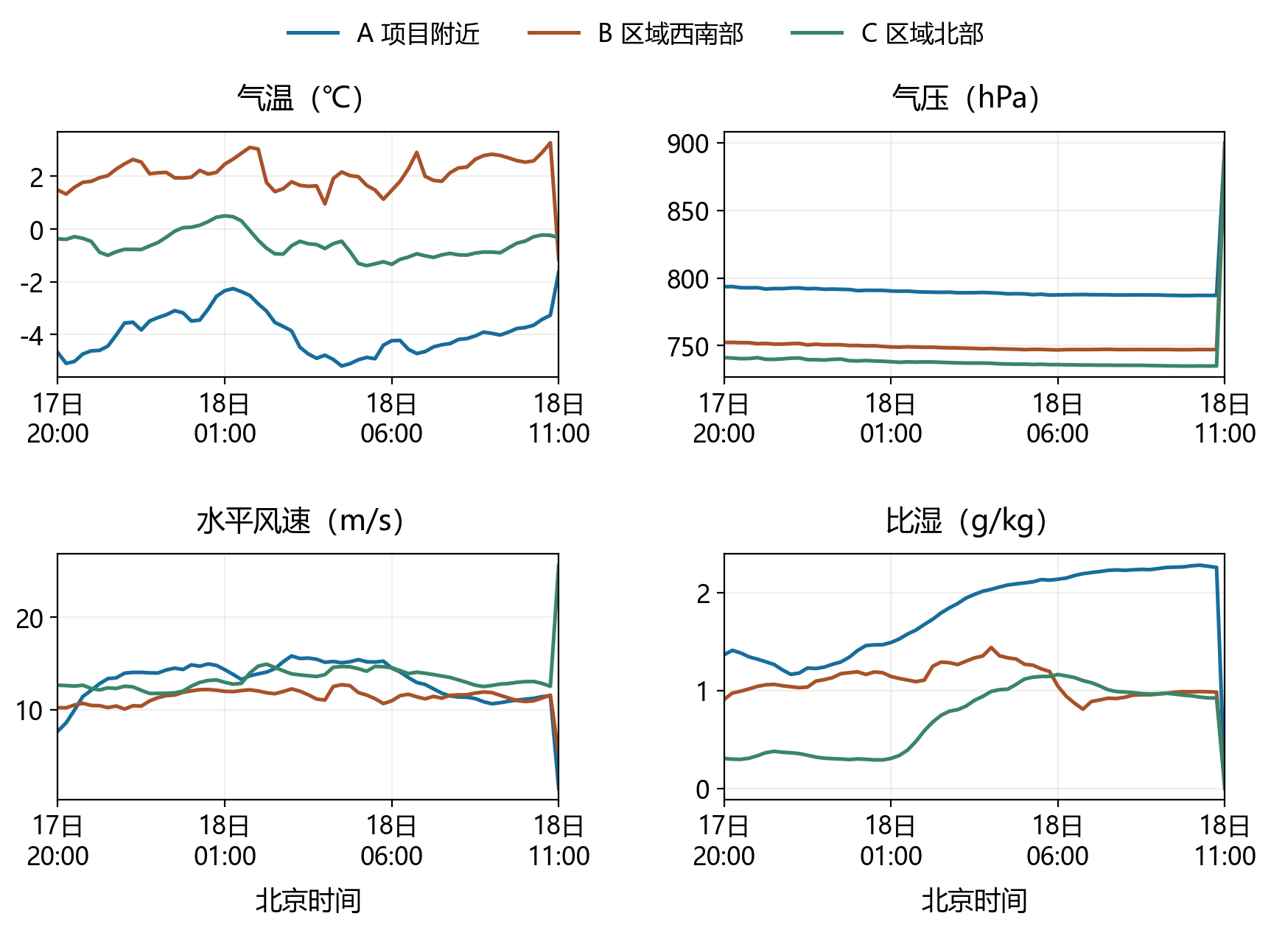
图2 A/B/C固定点的温度、气压、水平风速和比湿时间曲线。红虚线为末时次。
三个位置的时间变化并不相同。前60时次，A点1000 m温度约为−5.20～−2.26℃，B点约0.95～3.27℃，C点约−1.39～0.50℃；A点水汽总体增加，而B、C有各自的变化过程。这说明某个点的趋势不能直接代替整个区域。
末时次出现更值得核查的共同变化：三个点的比湿同时归零，气压同步跳高，风速也明显偏离之前的过程。另一方面，A点温度并未出现全域最低值，所以只固定项目附近一个点仍可能漏掉其他区域的问题。时间检查需要有代表点，也需要结合空间分布定位。
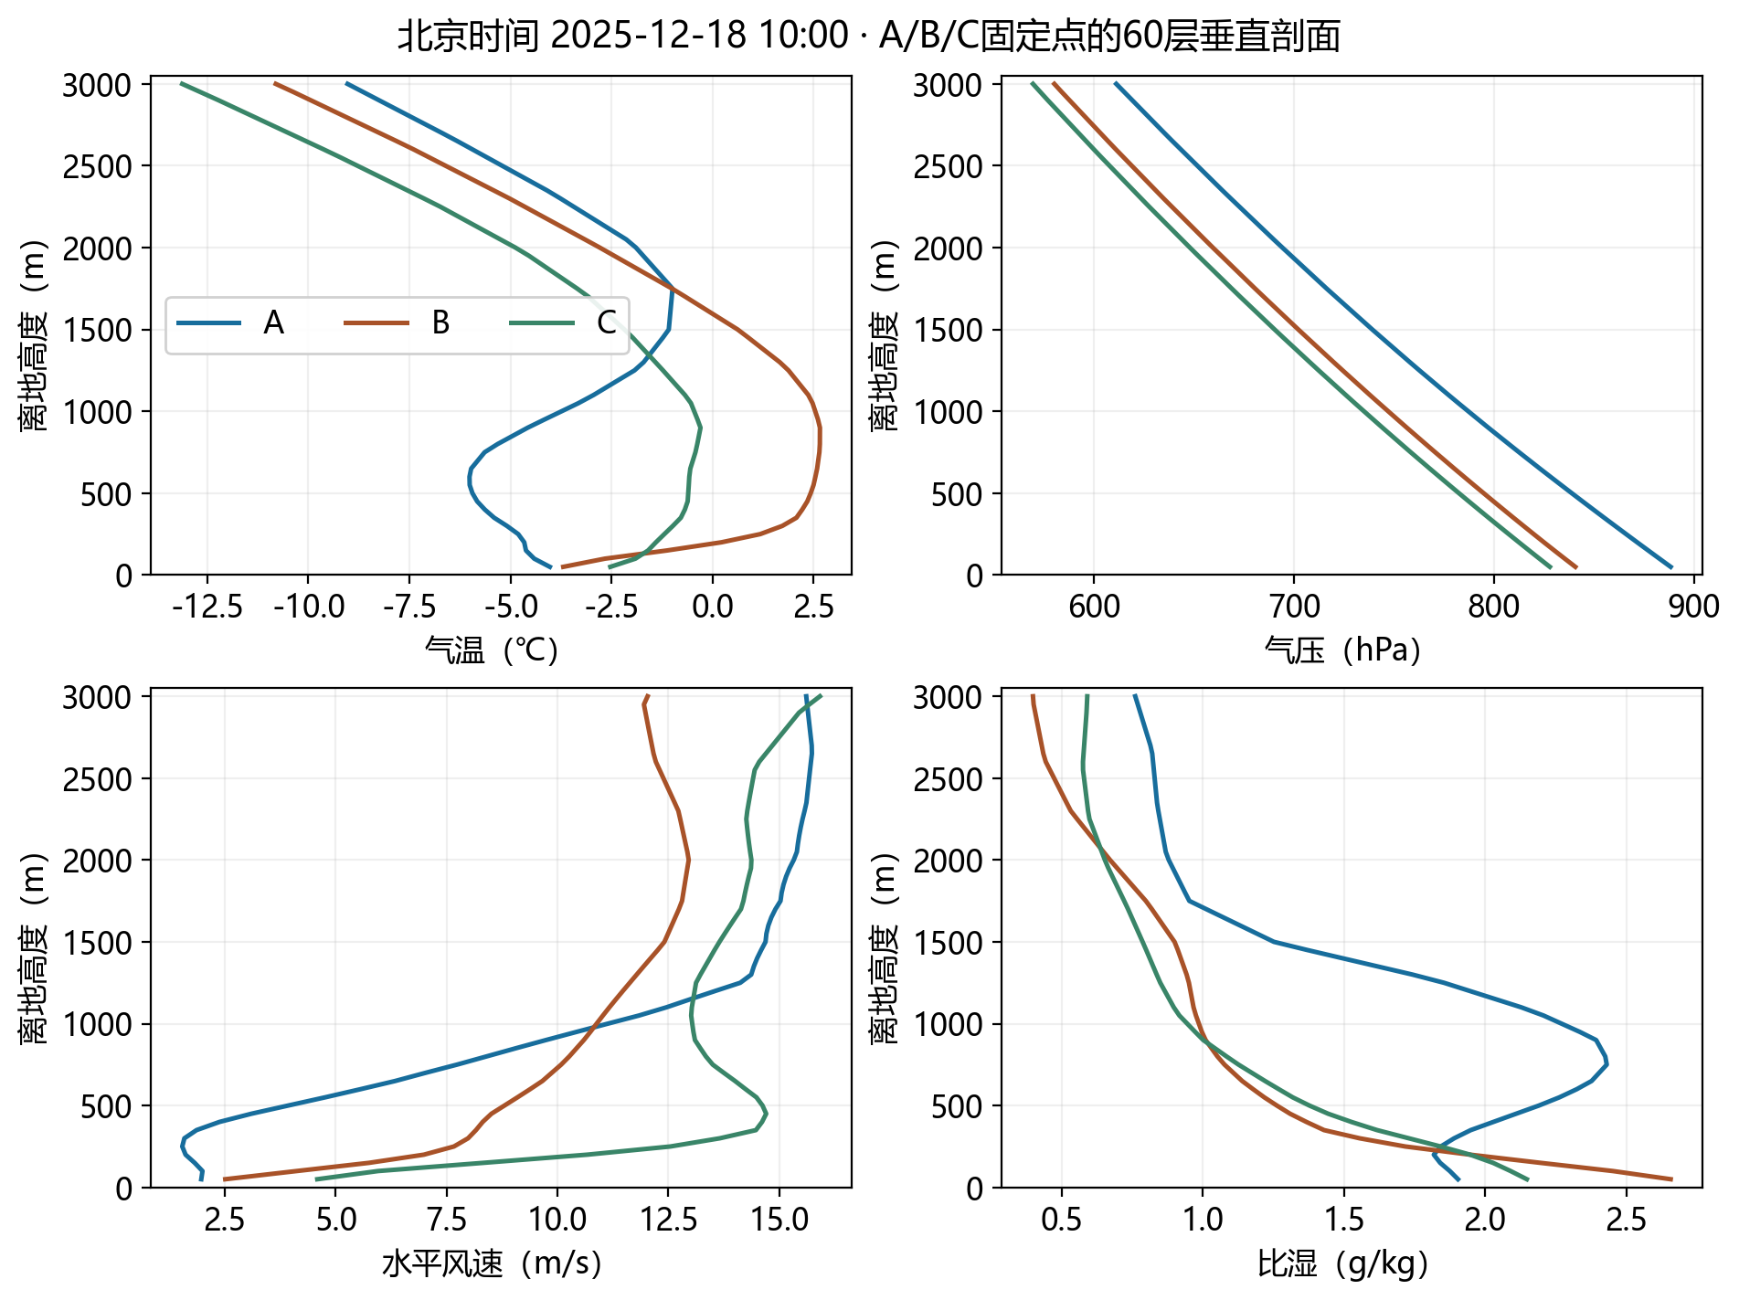
图5 北京时间12月18日10:00，A/B/C的60层垂直剖面：固定时间和水平位置，只改变高度。
沿高度观察时，三个点的气压均随高度升高而降低，温度可能出现局地逆温，风速与水汽也不必单调变化。
在原有A/B/C三点1000 m时间分析的基础上，进一步固定A点（111.701808°E、40.812133°N），分别提取50、100、150、300和1000 m的61个时次。每条曲线固定同一水平位置和同一离地高度，仅时间变化。红虚线为北京时间12月18日11:00的异常末时次；下表统计仅使用前60时次，即12月17日20:00至18日10:45。
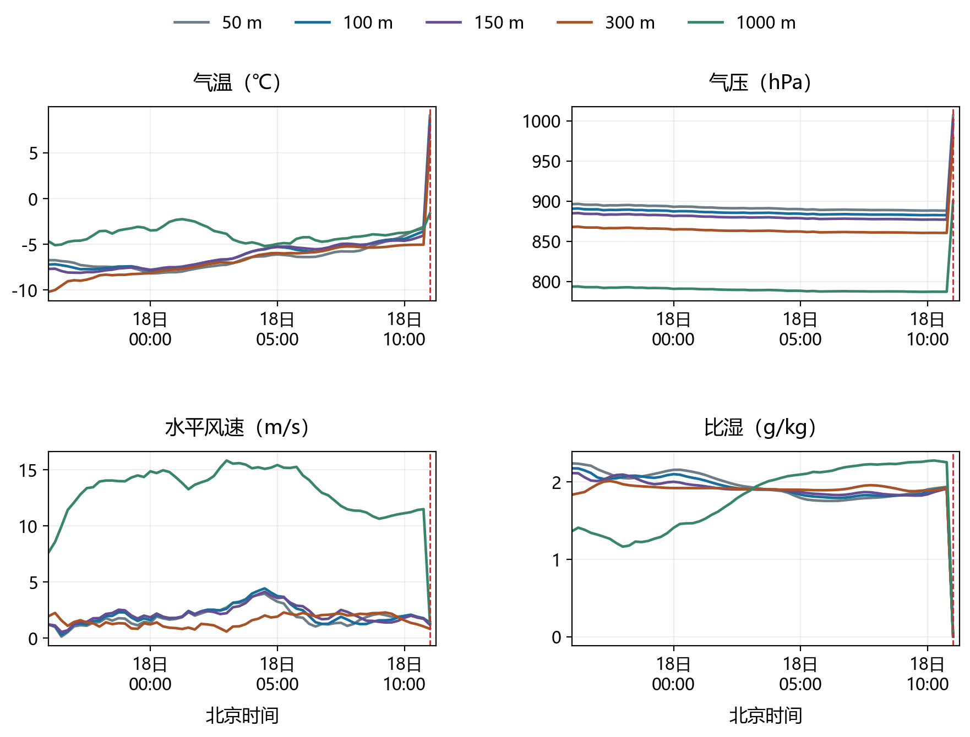
图2-1 A点五个固定离地高度的温度、气压、水平风速和比湿时间变化。
高度AGL | 温度范围℃ | 风速范围m/s | 比湿范围g/kg
50 m | -8.177～-3.095 | 0.140～3.968 | 1.755～2.241
100 m | -7.897～-3.591 | 0.287～4.437 | 1.794～2.177
150 m | -8.118～-4.044 | 0.553～4.135 | 1.824～2.115
300 m | -10.191～-5.051 | 0.589～2.294 | 1.836～2.013
1000 m | -5.203～-2.261 | 7.666～15.824 | 1.164～2.278
A点50、100和150 m的风速过程比较接近，300 m与1000 m表现出不同的时间变化。前60时次1000 m风速范围为7.666～15.824 m/s，明显高于该点近地层；但温度和水汽不要求随高度单调变化。末时次各高度水汽同步归零，说明原有异常不能通过改选高度消除。

固定一个时刻，观察空间与垂直结构
选取50 m、100 m、150 m、300 m和1000 m五个高度进行分析，主要是基于低空无人机典型运行场景、监管边界和风险机制差异的综合考虑：50 m接近起降与末端作业高度，地面人员与设施暴露程度高，是地面次生伤害风险分析的代表高度；100 m和150 m用于细化近地层的高度梯度，比较相邻50 m层之间的风温压湿差异；300 m是低空巡检、物流和常规作业飞行的常见高度，能够较好反映低空冲突风险与地面暴露的折中特征；1000 m接近低空与中高空过渡区域，气象条件和空中冲突机制可能发生明显变化，可作为中高层风险特征的代表。五个高度由低到高形成梯度，既覆盖了起降末端、近地层梯度、常规作业和过渡空域等典型场景，又兼顾了地面暴露主导与空中冲突/气象影响主导的风险机制差异，便于后续开展分层对比分析和风险预测建模。
空间分析统一固定UTC 2025-12-18 02:00，即北京时间12月18日10:00，直接读取20251218020000.nc。先在离地50 m比较全区域的温压湿与地形，再观察同一时刻的风场，并补充100 m、150 m、300 m和1000 m的分层比较，最后观察垂直剖面。所有水平图覆盖完整原文件范围。
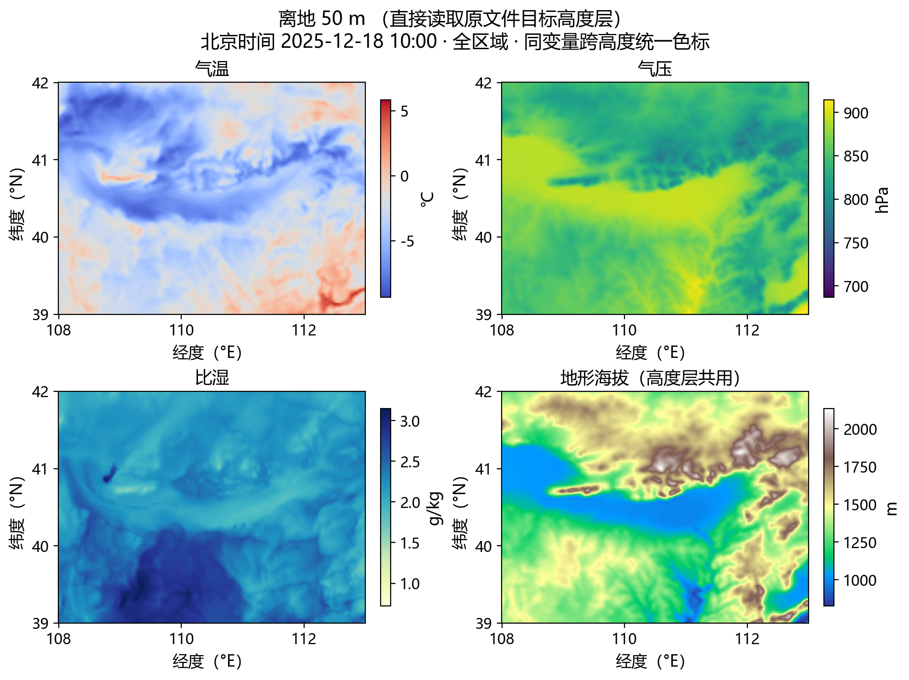
图3 北京时间12月18日10:00的50 m AGL温度、气压、比湿，以及同文件地形海拔。
这一时刻，温度和水汽都呈连续的区域差异，气压分布与地形明显关联：50 m AGL气压与地形海拔的全域网格相关系数约为-0.999。
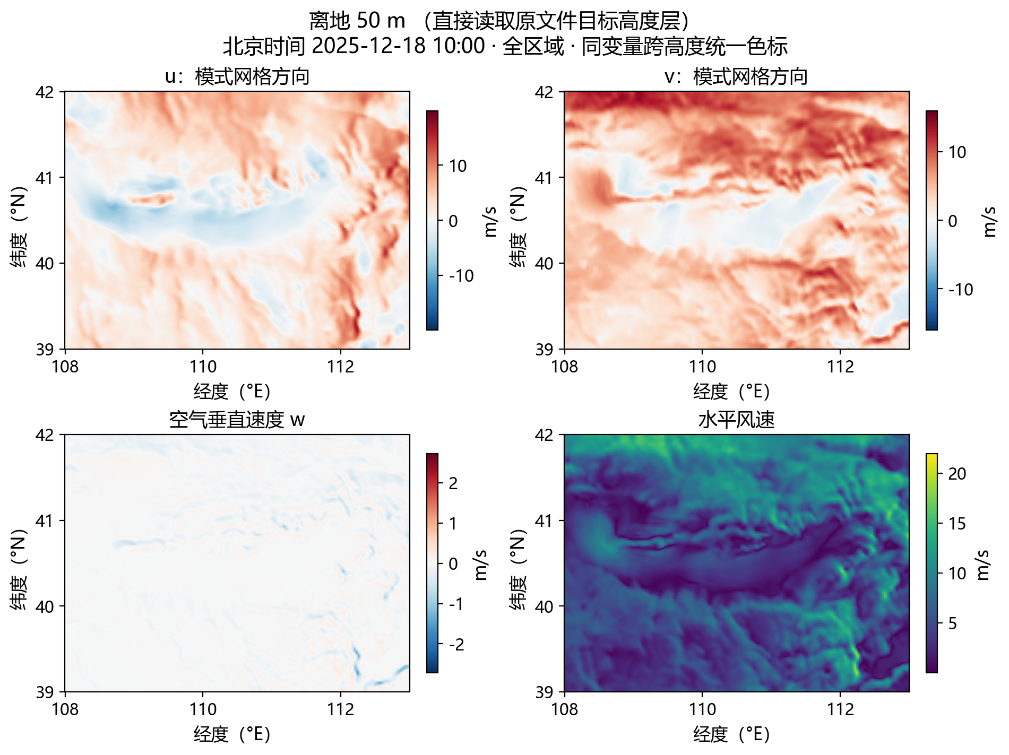
图4 北京时间12月18日10:00、50 m AGL的u、v、w和合成水平风速。
风分量图显示不同区域既有大小差异，也可能有符号变化；合成风速图则帮助区分“方向变化”和“风变强”。

100 m高度的空间分析
本层全域平均风速为7.043 m/s、平均温度-3.266℃、平均比湿2.216 g/kg；相对50 m平均风速增加1.250 m/s。A点对应风速为1.997 m/s、温度-4.414℃、比湿1.875 g/kg，应与全域均值区分。
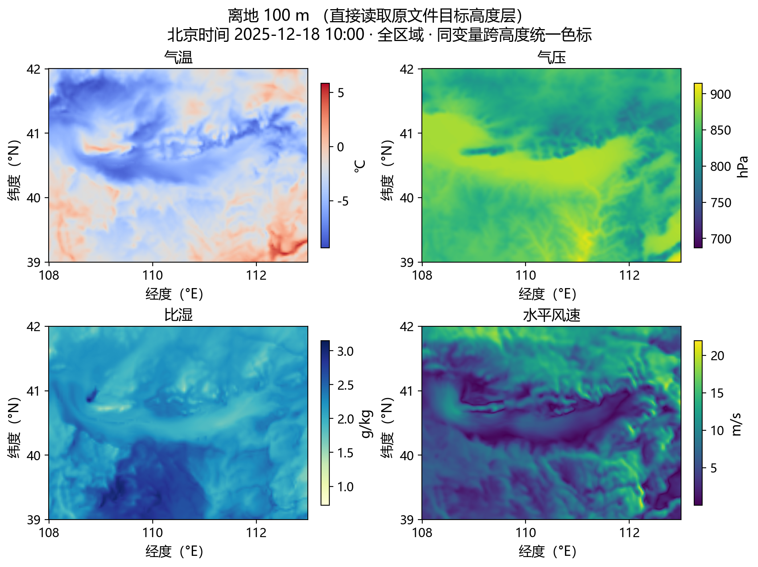
图4-1 北京时间12月18日10:00，离地100 m的温度、气压、比湿及水平风速；完整区域、统一色标。
变量 | 单位 | 全域最小～最大 | 全域均值
气温 | ℃ | -9.174～5.410 | -3.266
气压 | hPa | 769.186～908.924 | 846.927
比湿 | g/kg | 1.438～3.054 | 2.216
水汽混合比 | kg/kg | 0.0014399～0.0030631 | 0.0022208
u：网格方向 | m/s | -10.223～18.705 | 3.062
v：网格方向 | m/s | -3.819～15.968 | 5.272
空气垂直速度w | m/s | -1.850～0.400 | -0.023
水平风速 | m/s | 0.005～20.636 | 7.043

150 m高度的空间分析
本层全域平均风速为8.057 m/s、平均温度-2.957℃、平均比湿2.156 g/kg；相对50 m平均风速增加2.265 m/s。A点对应风速为1.821 m/s、温度-4.618℃、比湿1.841 g/kg，应与全域均值区分。
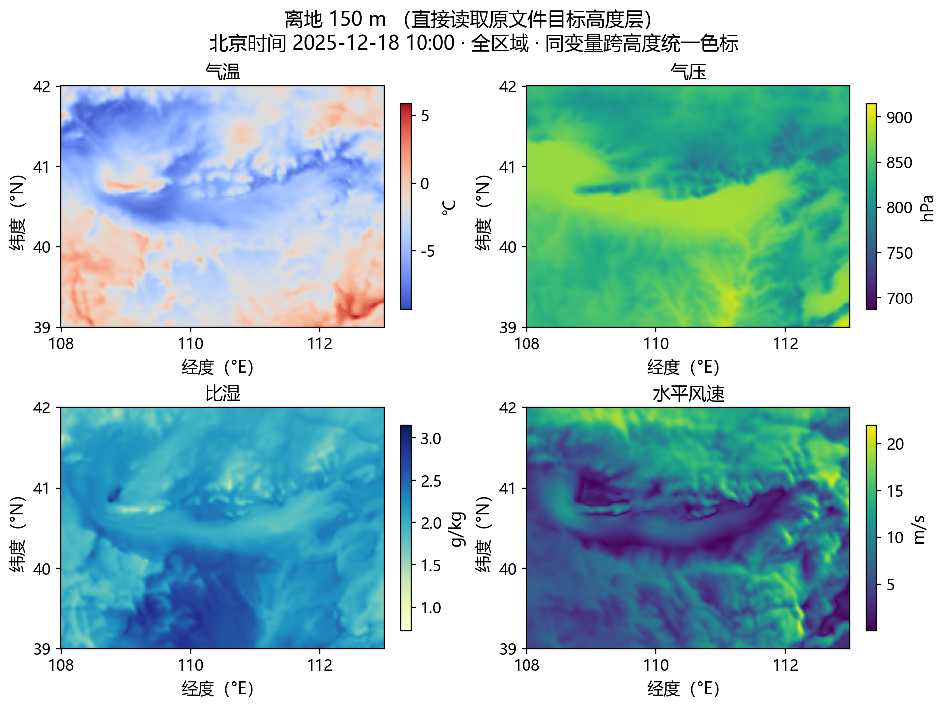
图4-2 北京时间12月18日10:00，离地150 m的温度、气压、比湿及水平风速；完整区域、统一色标。
变量 | 单位 | 全域最小～最大 | 全域均值
气温 | ℃ | -8.824～5.658 | -2.957
气压 | hPa | 764.347～903.264 | 841.595
比湿 | g/kg | 1.274～2.947 | 2.156
水汽混合比 | kg/kg | 0.0012754～0.0029561 | 0.0021610
u：网格方向 | m/s | -10.762～19.892 | 4.070
v：网格方向 | m/s | -2.844～15.650 | 5.872
空气垂直速度w | m/s | -1.895～0.522 | -0.021
水平风速 | m/s | 0.006～21.482 | 8.057

300 m高度的空间分析
本层全域平均风速为9.839 m/s、平均温度-1.916℃、平均比湿2.001 g/kg；相对50 m平均风速增加4.046 m/s。A点对应风速为1.589 m/s、温度-5.090℃、比湿1.891 g/kg，应与全域均值区分。
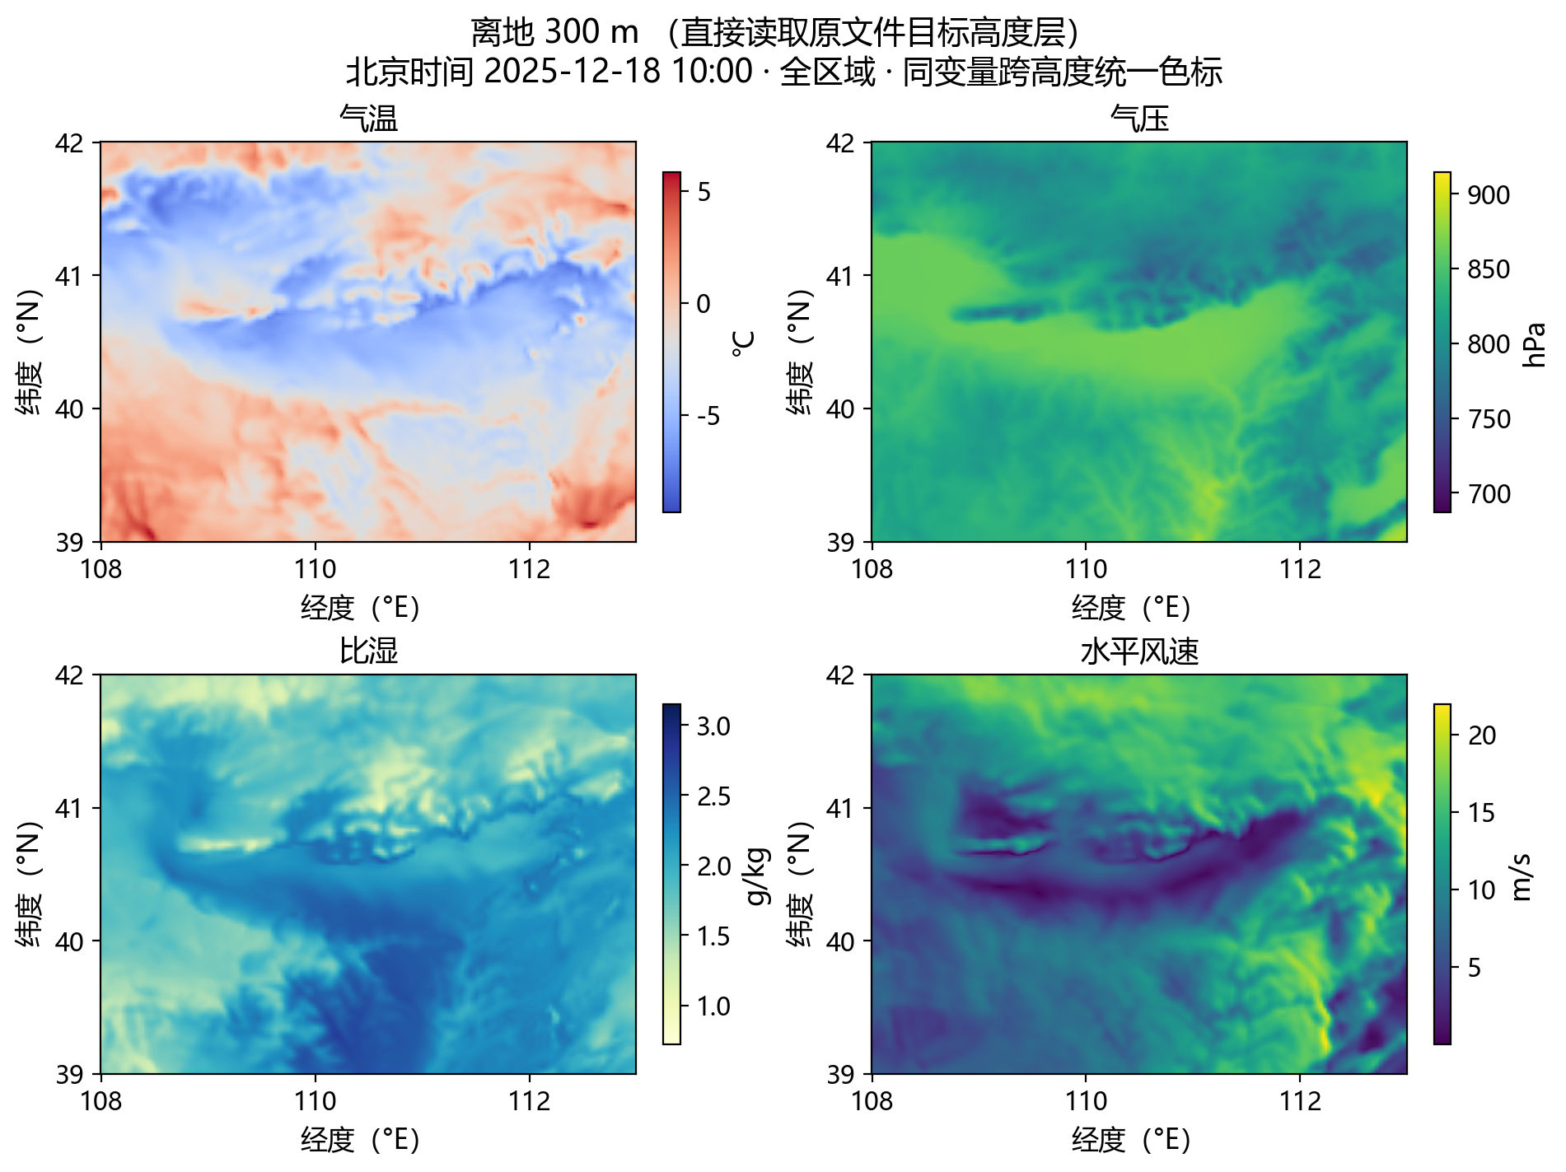
图4-3 北京时间12月18日10:00，离地300 m的温度、气压、比湿及水平风速；完整区域、统一色标。
变量 | 单位 | 全域最小～最大 | 全域均值
气温 | ℃ | -7.984～5.836 | -1.916
气压 | hPa | 750.086～886.507 | 825.840
比湿 | g/kg | 0.985～2.773 | 2.001
水汽混合比 | kg/kg | 0.0009858～0.0027809 | 0.0020050
u：网格方向 | m/s | -8.545～19.883 | 6.831
v：网格方向 | m/s | -2.688～15.374 | 6.141
空气垂直速度w | m/s | -2.203～1.000 | -0.011
水平风速 | m/s | 0.038～21.956 | 9.839

1000 m高度的空间分析
本层全域平均风速为12.105 m/s、平均温度0.210℃、平均比湿1.306 g/kg；相对50 m平均风速增加6.312 m/s。A点对应风速为11.133 m/s、温度-3.741℃、比湿2.271 g/kg，应与全域均值区分。
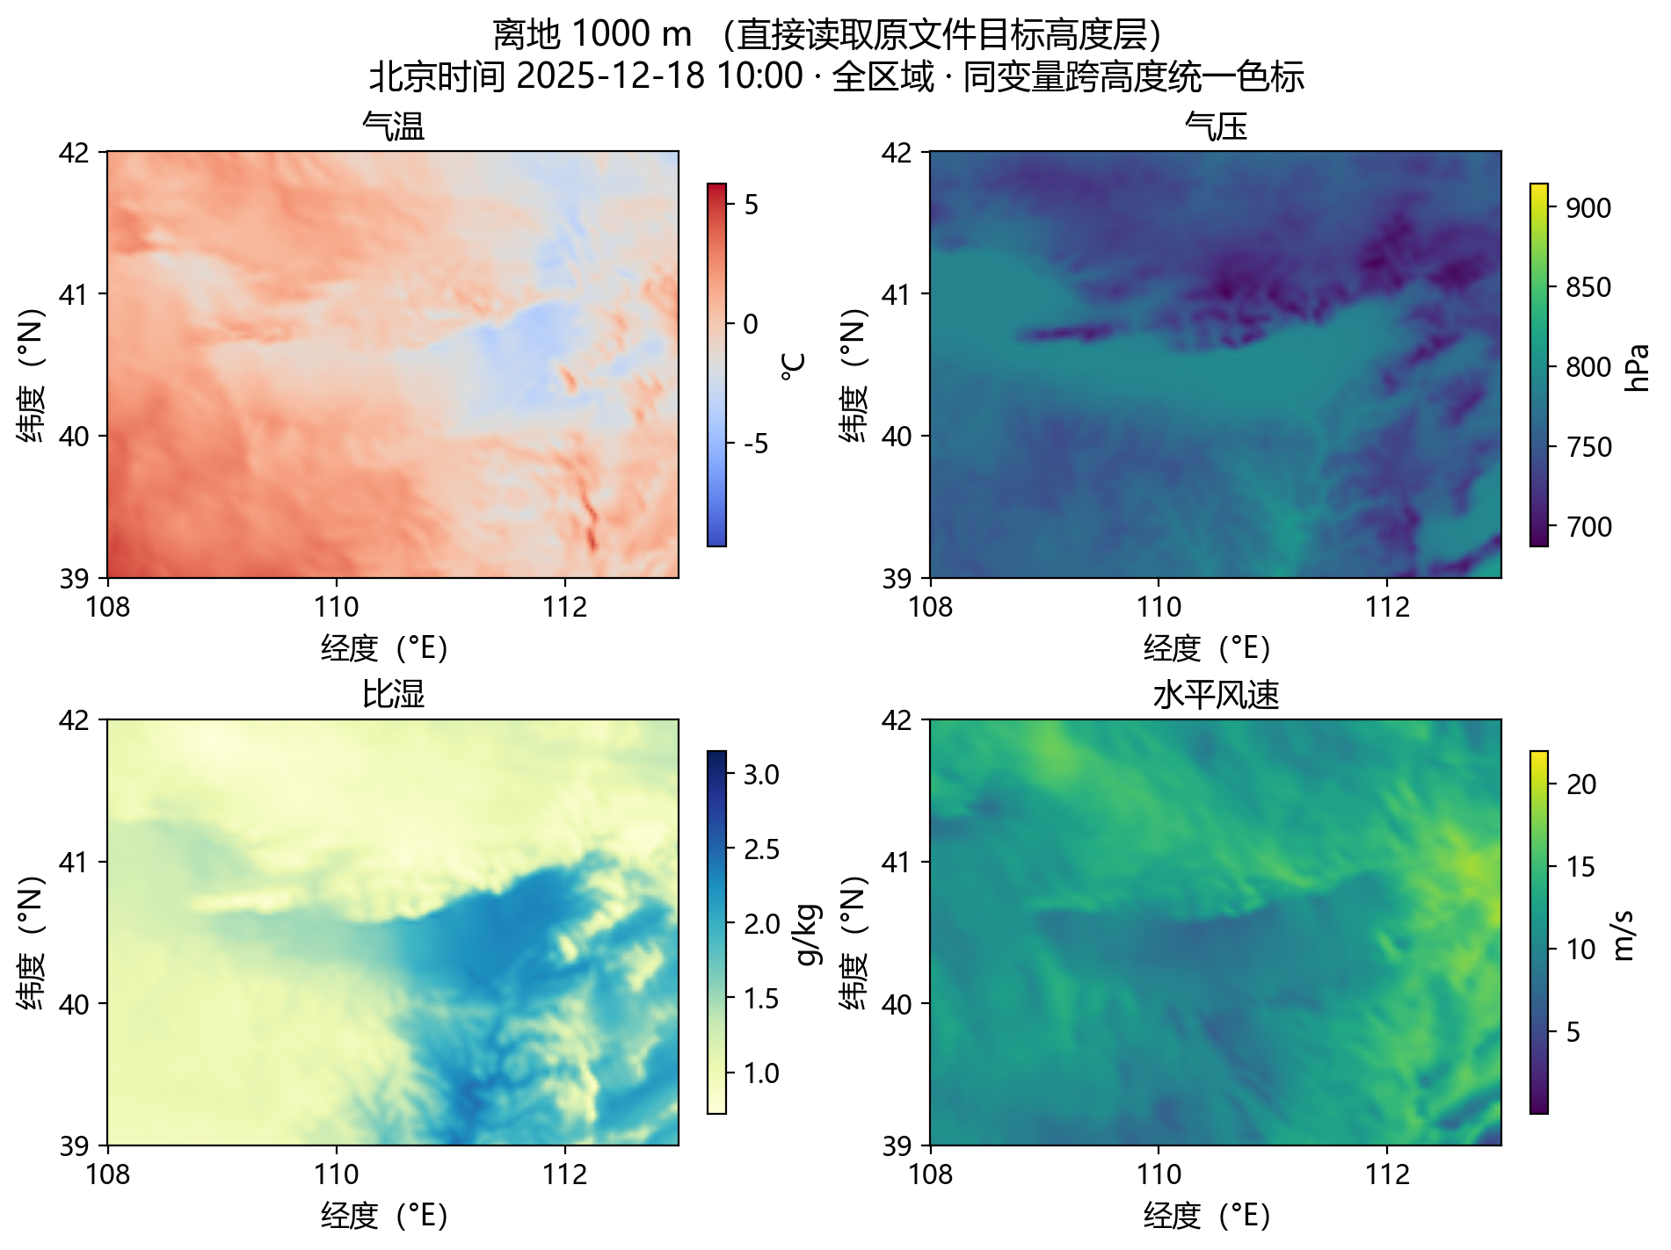
图4-4 北京时间12月18日10:00，离地1000 m的温度、气压、比湿及水平风速；完整区域、统一色标。
变量 | 单位 | 全域最小～最大 | 全域均值
气温 | ℃ | -3.982～4.989 | 0.210
气压 | hPa | 687.187～812.430 | 756.594
比湿 | g/kg | 0.721～2.440 | 1.306
水汽混合比 | kg/kg | 0.0007213～0.0024462 | 0.0013082
u：网格方向 | m/s | 2.327～18.073 | 11.364
v：网格方向 | m/s | -2.459～10.841 | 3.101
空气垂直速度w | m/s | -2.719～2.481 | -0.001
水平风速 | m/s | 4.194～18.870 | 12.105

五个高度的同一时刻对比
以下统一使用北京时间2025年12月18日10:00。五个指定高度均为原文件已有level，分别对应第1、2、3、6、20层，本次直接读取，不额外进行垂直插值。下表为每层完整区域565,128个水平格点的算术平均；风速先在各格点由u、v合成再平均。各水平图对同一变量统一色标，以便比较不同高度。
高度AGL | 平均气温℃ | 平均气压hPa | 平均比湿g/kg | 平均风速m/s
50 m | -3.382 | 852.296 | 2.289 | 5.793
100 m | -3.266 | 846.927 | 2.216 | 7.043
150 m | -2.957 | 841.595 | 2.156 | 8.057
300 m | -1.916 | 825.840 | 2.001 | 9.839
1000 m | 0.210 | 756.594 | 1.306 | 12.105
从50 m到1000 m，全域平均温度增加3.592℃，平均风速增加6.312 m/s，平均比湿减少0.983 g/kg。这是区域均值的层间比较，不能直接替代具体位置的垂直结构。该时刻五层所读取变量均为有限数值，气压和比湿均没有零值；该检查不等于已验证模式精度。

风向、垂直风切变与下沉气流的时空分析
本节具体提取风向、垂直风切变和下沉气流三类数据，均由原始NetCDF中的u、v、w计算或读取。按同一逻辑组织：固定A/B/C点和高度观察时间变化，再固定一个时刻观察完整区域的空间分布；不增加侧风或实际飞行风险等级分析。
时间分析只使用前60个时次：北京时间2025年12月17日20:00至18日10:45，每15分钟一个采样点，首末跨度14小时45分钟。空间分析固定北京时间12月18日10:00（UTC 02:00），读取20251218020000.nc。五个离地高度均直接对应原文件已有层：50、100、150、300、1000 m。
固定点 | 含义 | 实际输出网格坐标
A | 呼和浩特附近参考点 | 111.701808°E，40.812133°N
B | 区域西南部参考点 | 108.999370°E，39.499123°N
C | 区域北部参考点 | 110.998109°E，41.500114°N

A点是用于比较的固定参考点，尚未对应实际项目地址或飞行场地；B/C点同样仅表示区域位置。所有时间曲线均固定同一网格坐标，空间图则覆盖原文件完整经纬度范围。
指标 | 提取方法 | 单位与解释
风向 | 先将网格风u/v旋转为地理东、北分量，再求来向角 | 北0°、东90°、南180°、西270°；按圆周统计。
垂直风切变 | 同一点上下层水平风矢量之差的模÷高度差 | m/s每100 m；同时反映风速和方向的层间变化。
下沉气流 | 直接读取空气垂直速度w，保留原始正负值 | m/s；w<0表示下沉，统计强度及负值采样占比。

坐标旋转依据文件声明的Lambert投影（标准纬度43.5°、中央经度106.7°），采用NCAR的网格风转地理风公式；已核查旋转前后风速不变、同一位置的风矢量切变大小不变，并核对参考时刻单点提取值与全域对应格点一致。风向分析将风速<0.5 m/s的采样留空，以减少弱风时方向不稳定的影响；0.5 m/s仅为方向展示筛选值。

风向：固定点的时间变化
每个面板固定一个水平参考点，五条曲线分别固定五个离地高度。显示气象风向的来向角，0°与360°相邻；跨越北向时断开连线，弱风筛选产生的留空不补值。
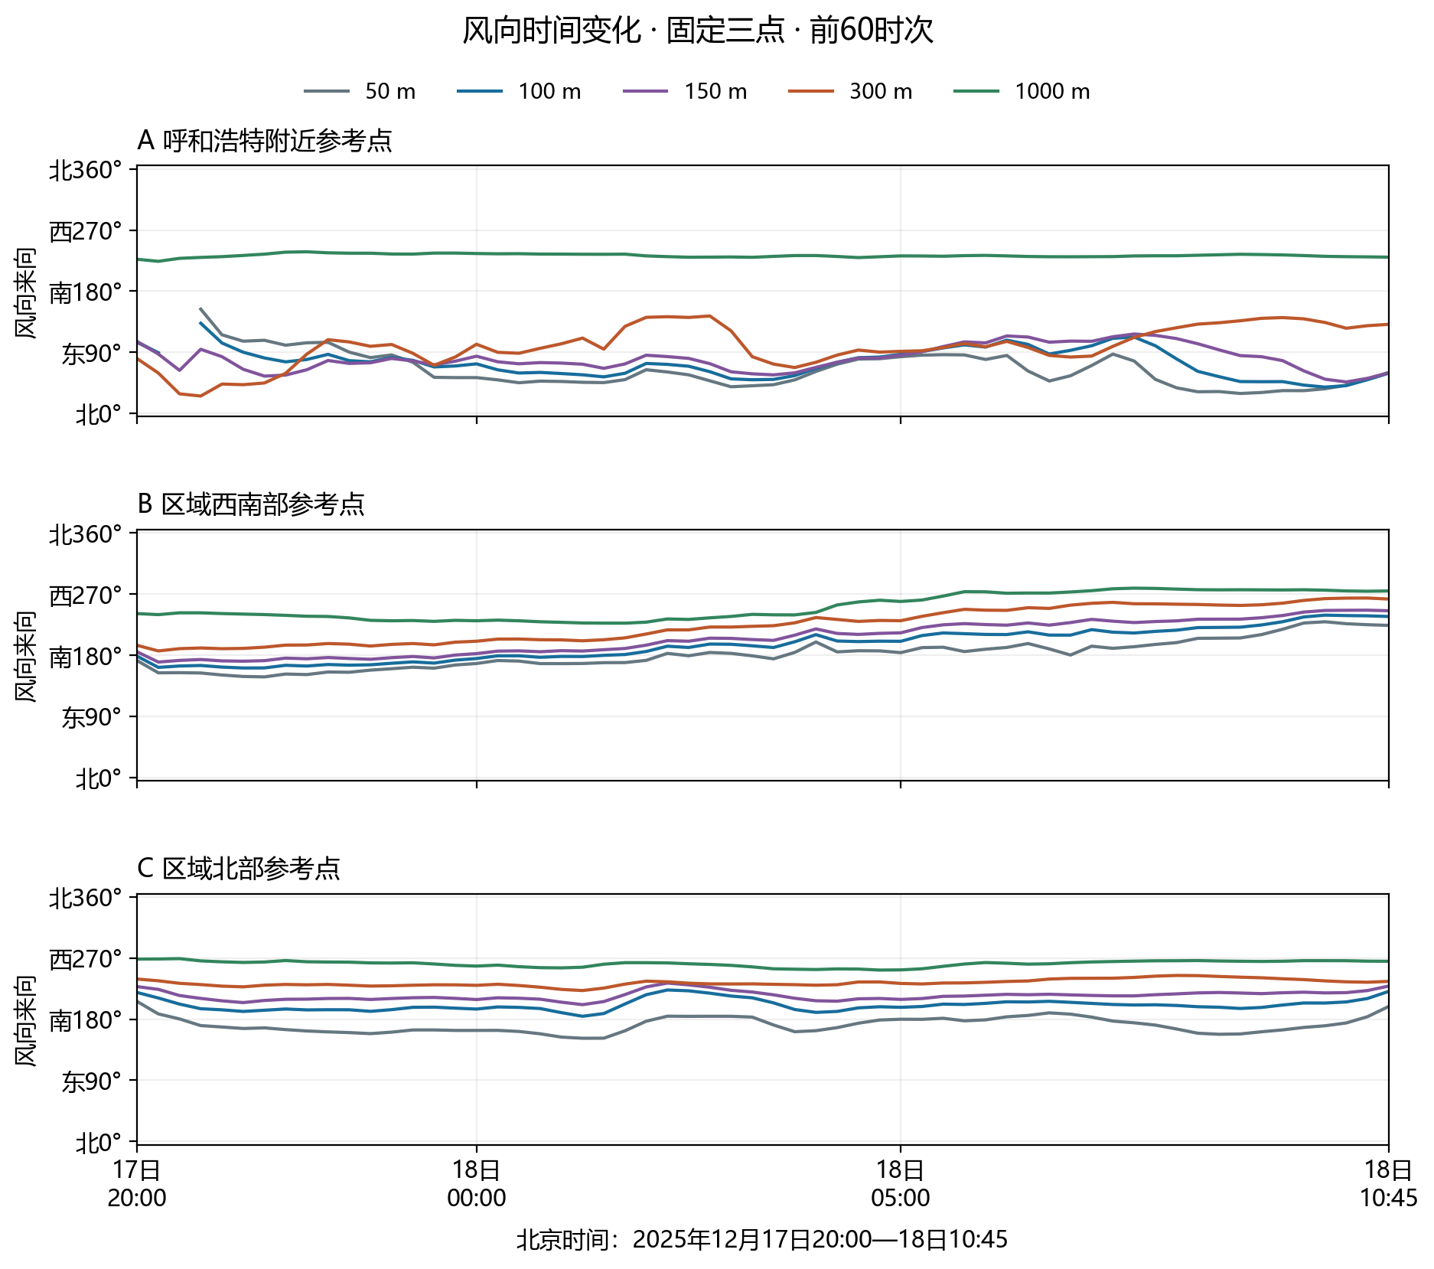
图5-1 A/B/C三个固定点、五个离地高度的风向时间变化，仅含前60时次。
点位 | 50 m | 100 m | 150 m | 300 m | 1000 m
A | 64.9° / 0.90 | 74.6° / 0.93 | 80.8° / 0.95 | 99.3° / 0.88 | 232.4° / 1.00
B | 181.2° / 0.93 | 195.1° / 0.92 | 205.4° / 0.91 | 224.6° / 0.90 | 251.4° / 0.94
C | 171.5° / 0.98 | 200.9° / 0.99 | 214.7° / 0.99 | 233.8° / 1.00 | 261.8° / 1.00

表内为“圆平均来向 / 方向集中度R”。R在0～1之间，越接近1表示方向越集中；统计对有效采样等权，不用普通角度算术平均。A点50 m和100 m各有1个弱风采样未计入，其余点层均为60个有效风向。
A点50～150 m总体为偏东来风，1000 m圆平均来向为232.4°，以西南来风为主且较稳定；300 m与近地层、1000 m之间存在明显方向分层。B点各层随时间总体由偏南转向偏西，C点则表现为近地层偏南、较高层偏西。三个位置的风向演变不能用一条共同曲线概括。

风向：10:00的空间分布
图中底色表示气象风向“从哪里来”，黑箭头表示气流“吹向哪里”，箭头长度不表示风速。五个高度共用0～360°循环色标，白色小区域为弱风筛选位置。
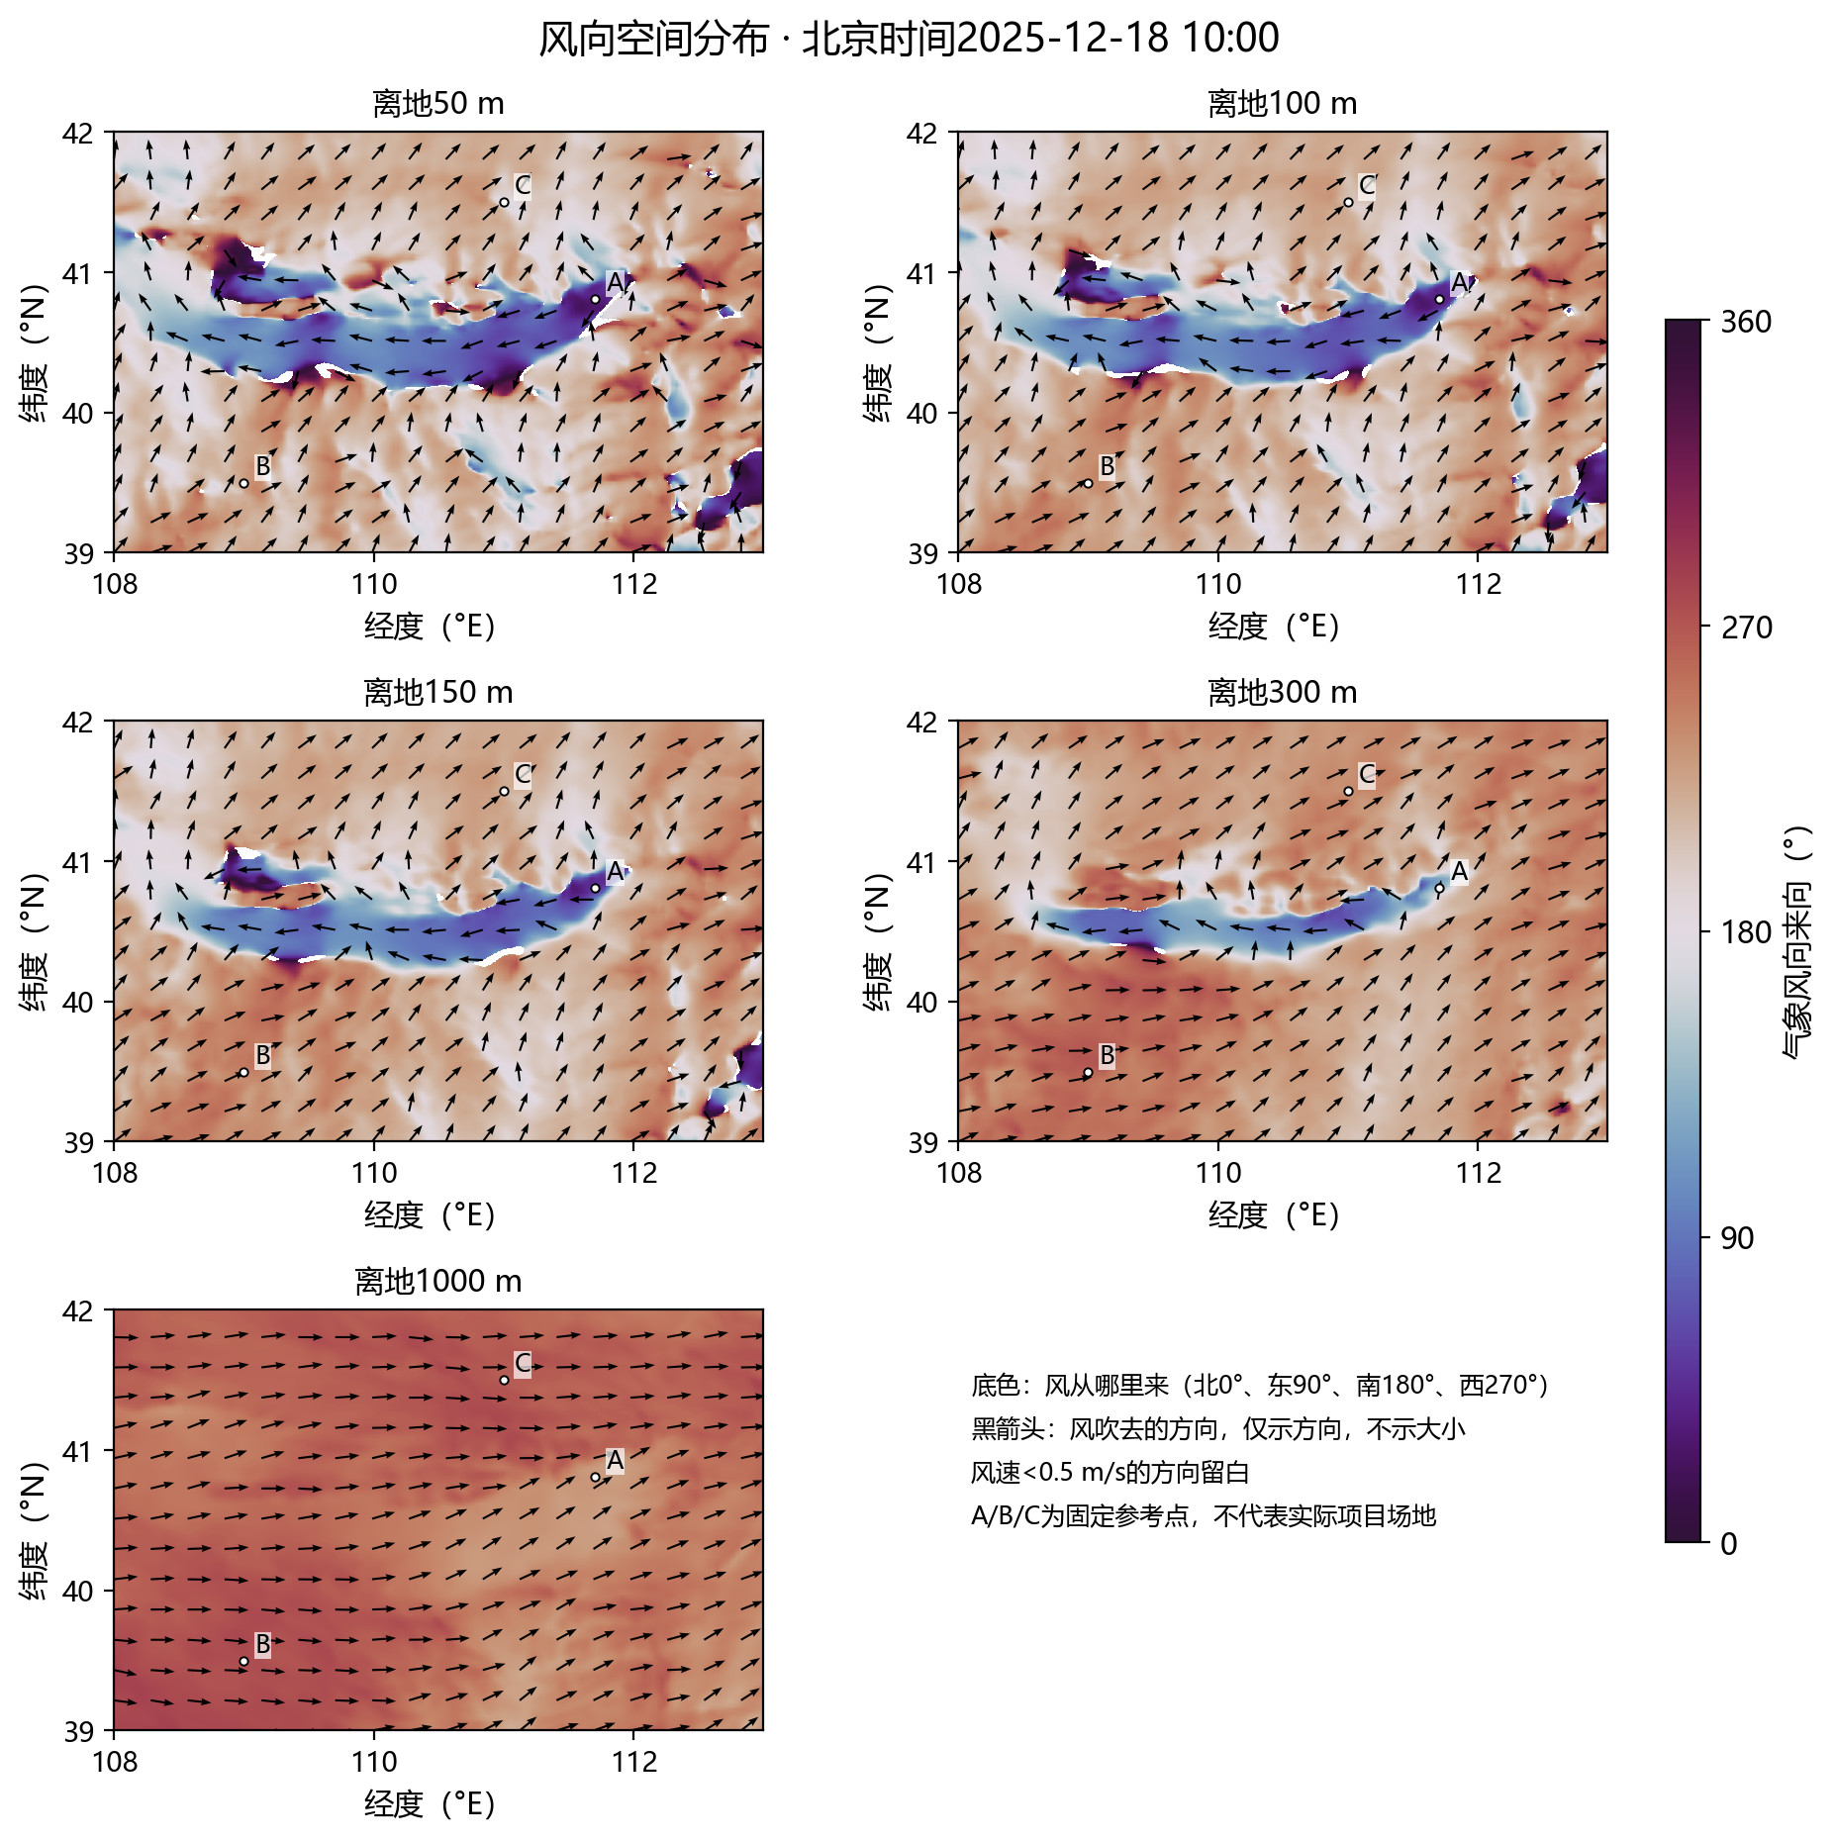
图5-2 北京时间12月18日10:00，五个高度的地理风向与气流方向。
高度 | 圆平均来向 | 集中度R | 最多风向扇区 | 该扇区占比
50 m | 204.0° | 0.720 | 西南 | 30.38%
100 m | 208.9° | 0.769 | 西南 | 38.27%
150 m | 214.1° | 0.802 | 西南 | 43.13%
300 m | 228.6° | 0.876 | 西南 | 42.19%
1000 m | 257.3° | 0.974 | 西 | 52.52%

表内按有效水平格点等权统计，最多风向扇区采用16方位划分，扇区占比的分母为通过弱风筛选的格点数。50～300 m最多的扇区均为西南，1000 m则为西；方向集中度随高度由约0.72升至0.97，说明这一时刻高层方向更一致。近地层在中部一带仍有明显偏东来风，因此全域主导方向不能直接代表A点。

垂直风切变：固定点的时间变化
切变强度＝100×sqrt[(Δu东)²＋(Δv北)²]/Δz，单位为m/s每100 m。四条实线对应四个固定高度段；灰色虚线为300～1000 m内部14个相邻50 m层段中，各时次的最大切变。
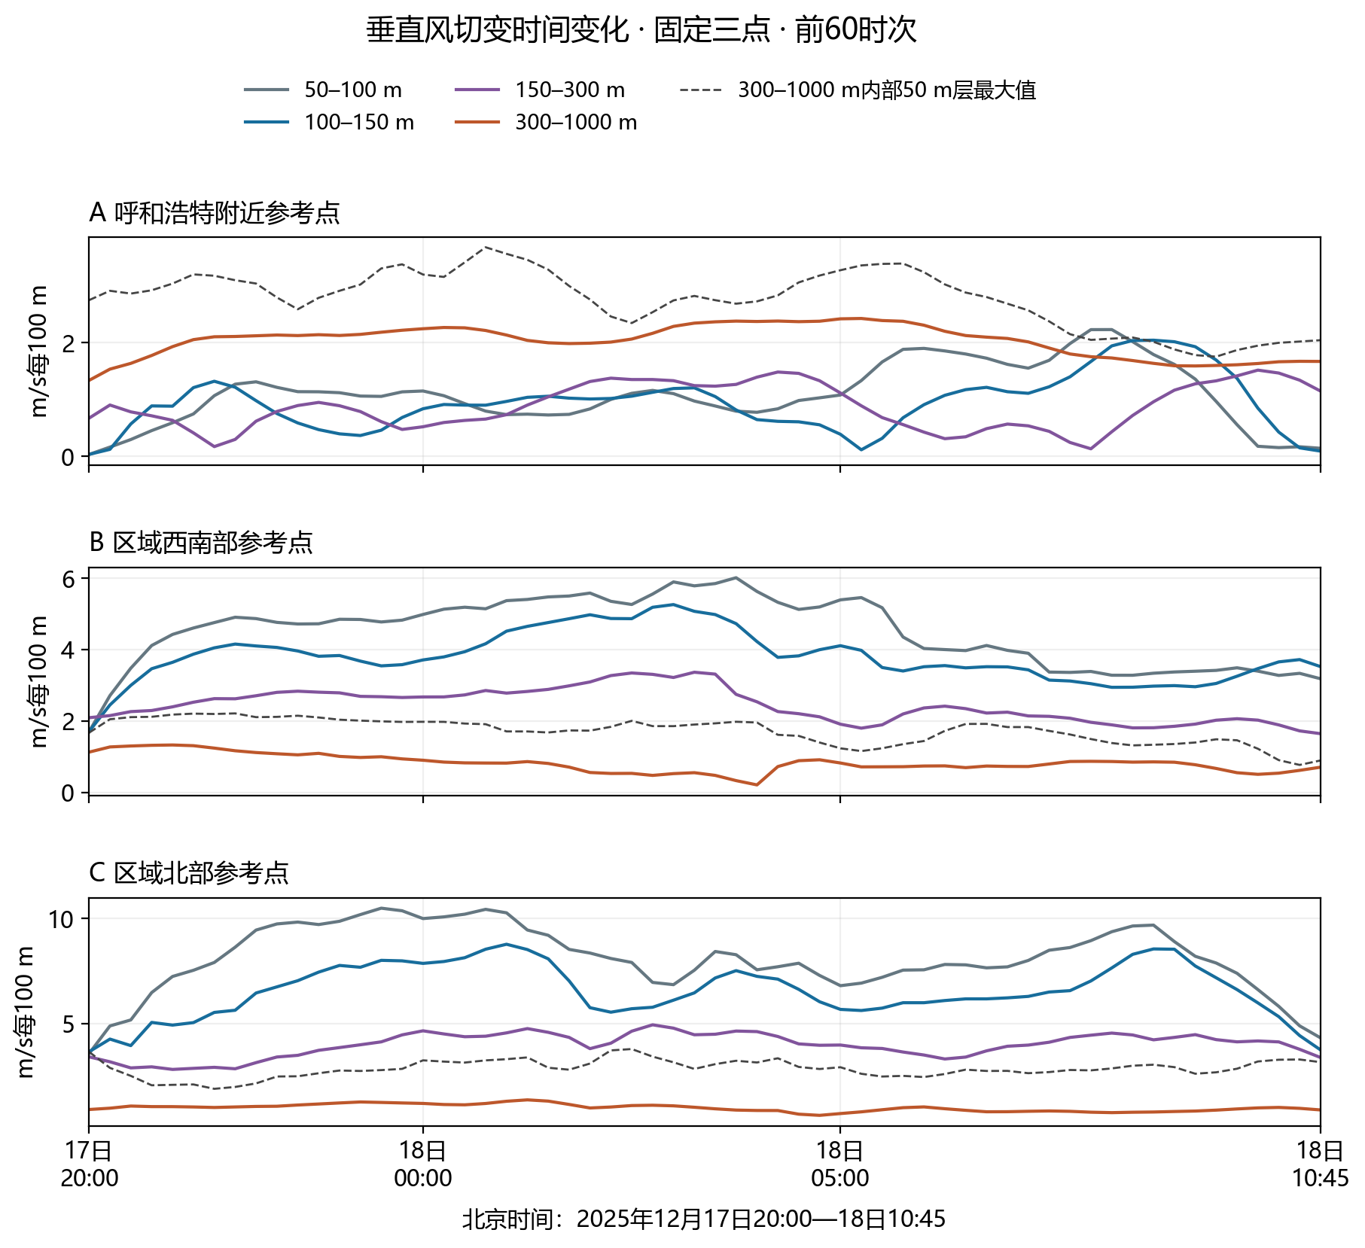
图5-3 A/B/C固定点的分层风矢量切变时间变化，仅含前60时次。
点位 | 50–100 m | 100–150 m | 150–300 m | 300–1000 m
A | 1.10 / 2.23 | 0.94 / 2.05 | 0.88 / 1.52 | 2.03 / 2.43
B | 4.49 / 6.01 | 3.80 / 5.26 | 2.44 / 3.37 | 0.82 / 1.33
C | 8.10 / 10.50 | 6.56 / 8.78 | 3.99 / 4.94 | 0.99 / 1.37

表内为“时间均值 / 时间最大值”，单位均为m/s每100 m。数值越大，表示单位高度上的水平风矢量变化越大；
三个参考点中，C点50～100 m切变最突出，时间均值8.10、最大值10.50 m/s每100 m，最大值出现在北京时间12月17日23:30。B/C点整体表现为近地层段切变较大；A点则不同，其300～1000 m平均切变2.03，高于A点50～100 m的1.10。高度段差异具有位置依赖性。

垂直风切变：10:00的空间分布
在同一水平网格、同一时刻逐格计算，而不是由两层全域平均风速相减。四个高度段及内部最大切变图共用完整数值范围的色标，便于比较空间位置和量级。
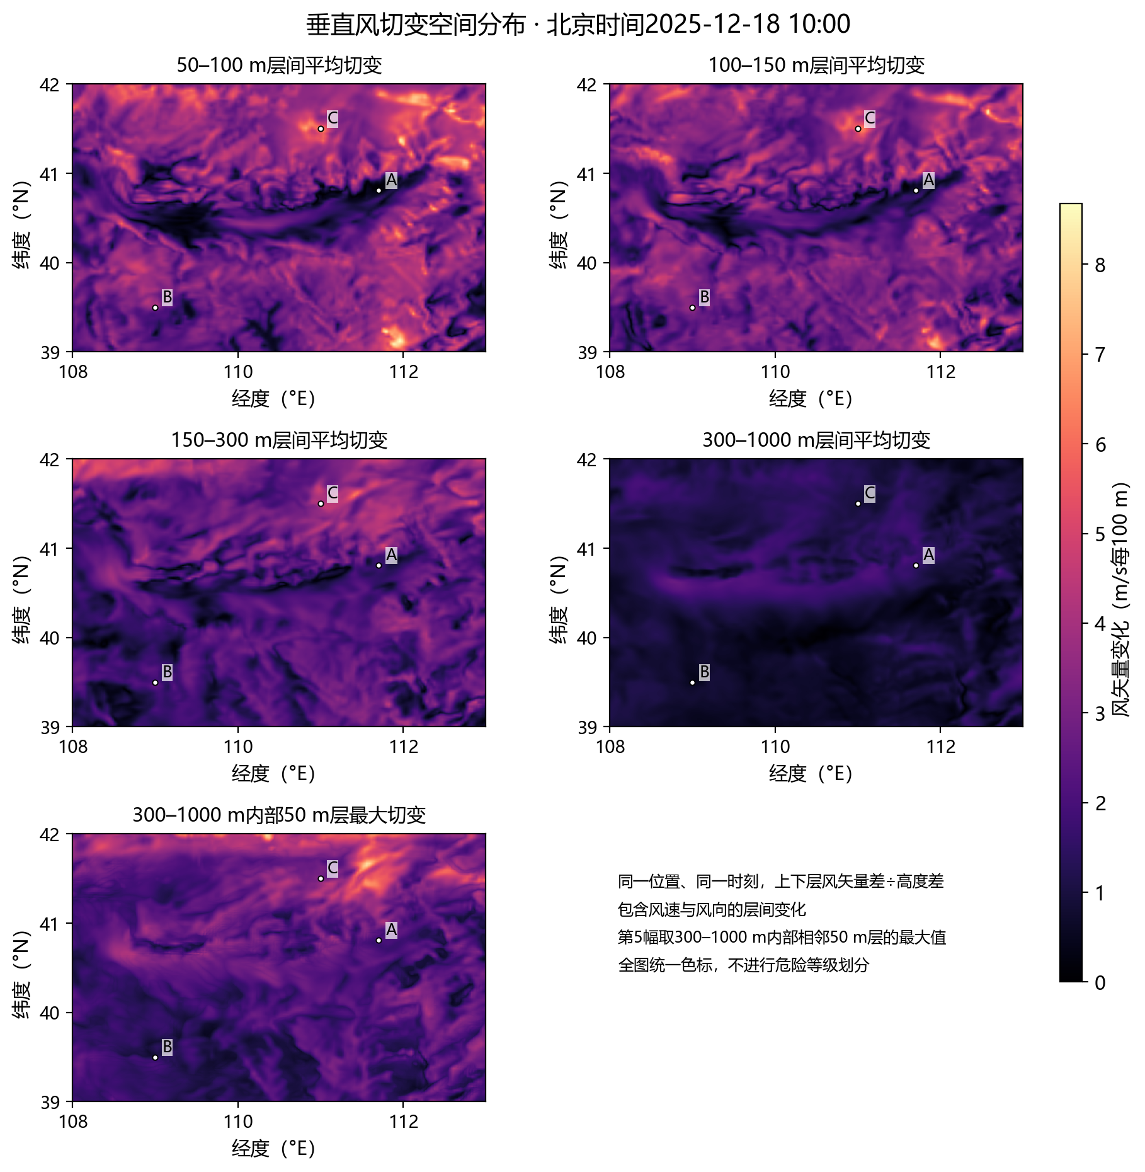
图5-4 北京时间12月18日10:00，四个高度段及300～1000 m内部最大切变的空间分布。
高度段 | 全域均值 | 95%分位数 | 全域最大值
50–100 m | 3.097 | 5.061 | 8.674
100–150 m | 2.864 | 4.529 | 8.388
150–300 m | 2.299 | 3.937 | 6.253
300–1000 m | 1.013 | 1.746 | 2.705
300–1000 m内部50 m层最大值 | 2.314 | 4.216 | 8.092

四个高度段的全域平均切变依次为3.097、2.864、2.299和1.013 m/s每100 m，近地层段整体较大，但较强区并非均匀铺满区域。300～1000 m的整段平均会平滑内部变化：内部50 m层最大切变的全域均值为2.314，明显高于该700 m整段的均值。

四、质量结论与处理建议
本次对全部61个文件的8个四维原始字段逐块扫描，共检查16,546,947,840个数值，并逐文件核对地形、时间和坐标。全批未发现NaN或无穷值，坐标也一致，但这些条件只能说明结构和数值存储完整，不能单独证明气象质量合格。最明确的问题集中在最后一个时次。

主要问题及其证据
20251218030000.nc对应北京时间12月18日11:00。它的异常并不只是一个温度值：静态地形、水汽、温度、气压和风场在同一时次出现相互关联的问题。下表将事实集中列出，避免把它们拆成互不相干的提醒。
检查对象 | 末时次实际结果 | 为何需要排查
地形 | 全域565,128个值精确为0。 | 此前地形约826.56～2132.55 m，静态地形不应在15分钟内全域归零。
混合比与比湿 | 两个变量各33,907,680个值全部精确为0。 | 不是显示舍入；还与其他字段的同步异常相伴，不能直接按正常极干天气解释。
温度 | 全域最低−213.6171875℃。 | 文件声明摄氏度；同位置前一时次约−13.396℃。
气压 | 全域最低4.189 hPa，固定点部分相邻高度层序反向。 | 同一位置前序约580～585 hPa，结合高度和时间变化明显异常。
风 | 合成水平风速最大约167.770 m/s。 | 此前全域最大约24.883 m/s，且固定位置出现明显跳变。

为确认这些变化不是“每次换地点取极值”造成的，本报告另外固定三个诊断位置追踪全部时刻：D点（108.881101°E，41.913802°N）固定3000 m看温度；E点（112.748485°E，41.230318°N）固定50 m看u；F点（109.490185°E，41.900312°N）固定2950 m看气压。地形曲线仍取A点。
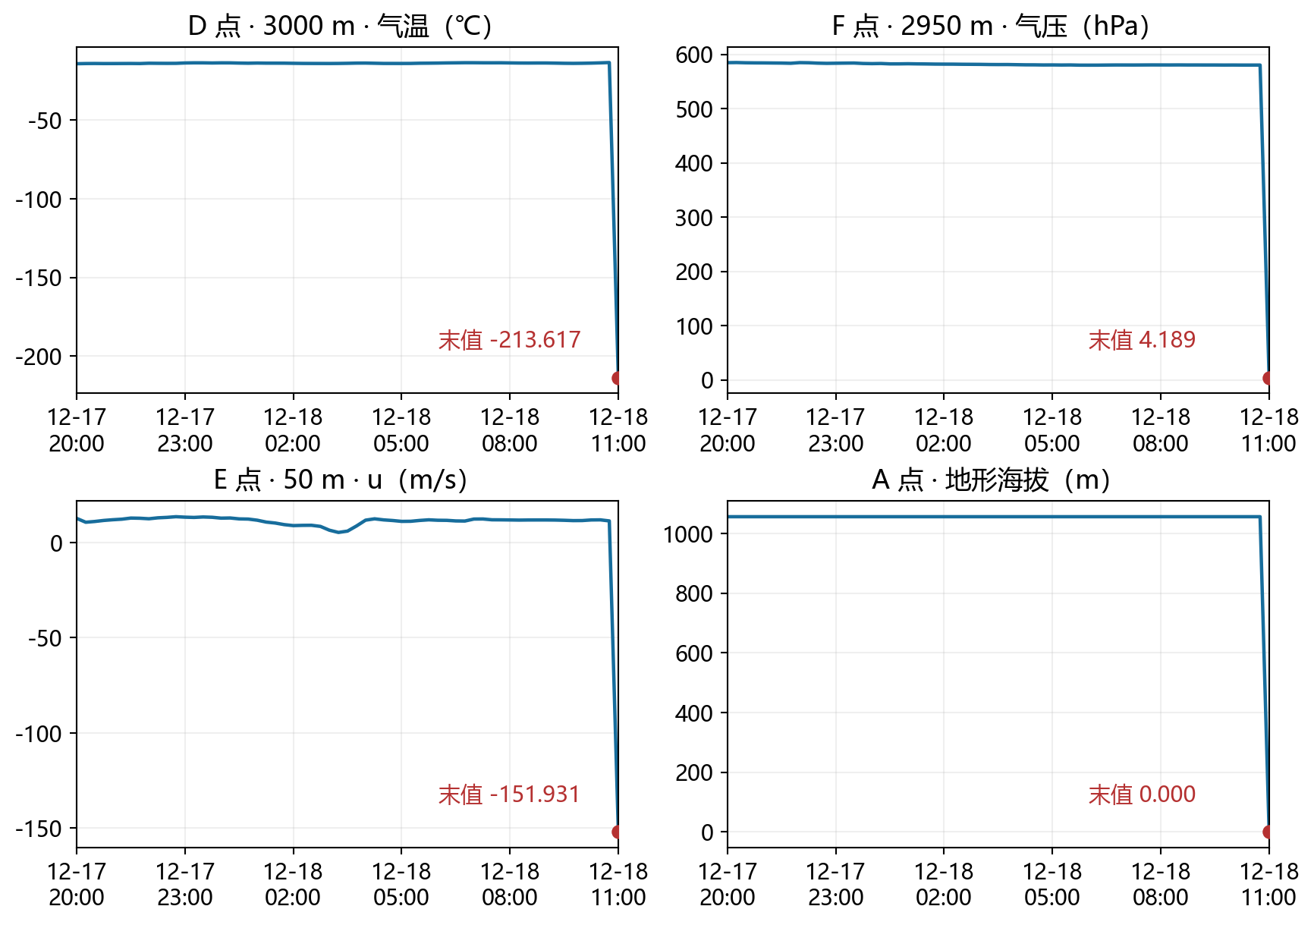
图6 固定诊断位置的时间对照：末时次温压风突跳与静态地形归零发生在同一文件。
单位也已单独复核。temperature_c声明为degree_Celsius，没有scale_factor或add_offset；逐块扫描、逐层扫描和直接索引均读到−213.6171875，本报告没有再次减273.15。因此可排除本次读取中的此类换算错误，但不能仅凭输出文件排除提供方的单位标注、诊断算法或导出过程有错。根因仍需原始WRF和后处理脚本核实。
内部公式成立也不能消除这些问题：r和q同为零仍能满足换算关系，地形为零时海拔等于level也能满足高度公式。检查必须同时覆盖变量关联、静态量时间一致性、固定点突跳和空间极值，不能只检查“有没有缺值”。

需求符合情况与处理次序
项目要求 | 本批实际情况 | 判断
呼和浩特周围 | 覆盖项目现用区域，范围108～112.997°E、39～41.999°N。 | 符合当前项目范围。
24小时 | 实际61个时点覆盖15小时，内部无缺时次、无重复。 | 少9小时。
10～15分钟间隔 | 实际有效时刻全部间隔15分钟。 | 符合输出时间间隔。
3 km以下50/100 m层间距 | 离地50～3000 m、每50 m一层，为高度插值。 | 输出层设置符合；没有0～50 m内的层，原生层间距待确认。
水平1 km | 输出约500 m，来自原始3 km模式网格插值。 | 若要求原生1 km，不符合；只要求输出间距时需注明插值来源。

处理时应先隔离异常末文件，再请提供方核对该时次原始WRF及后处理日志并重新导出；不能只把湿度的零替换掉，就把其他字段视为已经修复。与此同时补齐时间序列：以原UTC起点12月17日12:00覆盖24小时、首尾均包含，需要97个时点，待补12月18日03:15～12:00共36份。若约定不含终点，则为96份，应先明确交付口径。
进入项目接口前，再统一时间与坐标约定：存储或交换时保留UTC和时区，显示时转北京时间；区分AGL与MSL；区分hPa与Pa、混合比与比湿单位；需要地理风向时转换u/v坐标。随后按位置、高度和有效时间查询气象量，避免用一个区域平均值替代整片空域。

